**Sistema LC**

**Manual de Usuario**

Fecha: 8/03/2017

# HOJA DE CONTROL

|  |  |  |  |
| --- | --- | --- | --- |
| Organismo | **Sena CEET** |  |  |
| Proyecto | Sistema LC |  |  |
| Entregable | Manual de Usuario |  |  |
| Autor | Lighting |  |  |
| Aprobado por |  | **Fecha**  **Aprobación** | DD/MM/AA  A |
|  |  | **N° Total**  **Páginas** |  |

ÍNDICE

1. DESCRIPCIÓN DEL SISTEMA
   1. Objeto
   2. Alcance
   3. Funcionalidad
2. REQUISITOS DE CONOCIMIENTO PARA MANEJAR EL SISTEMA
3. REQUERIMIENTOS DE HARDWARE Y SOFTWARE
4. ESTRUCTURA DEL SOFTWARE
   1. Ingreso al sistema
   2. Interfaz gráfica
   3. Mapa de navegación
   4. Descripción
5. ANEXOS
6. GLOSARIO
7. BIBLIOGRAFÍA

## 1. DESCRIPCIÓN DEL SISTEMA

### 1.1 Objetivo

Presentar al usuario un documento guía, en el cual identifique claramente las diferentes funcionalidades del Sistema y así logre manipular el sistema satisfactoriamente.

### 1.2 Alcance

Este documento se orienta a identificar las funcionalidades y servicios que va a prestar el sistema con la intención de que el usuario comprenda fácilmente la utilización de esta. Esto se obtiene siendo claros con los procedimientos que va a realizar el sistema.

### 1.3 Funcionalidad

El sistema de Stock presenta en la interfaz inicial las siguientes opciones:

a. Inicio

b. Productos

c. Contacto

d. Iniciar sesión

e. Registrarse

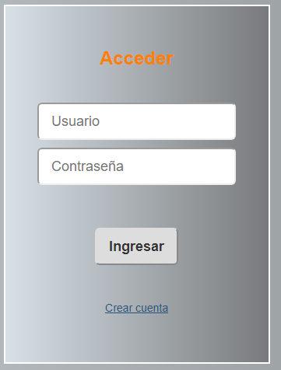

1. ***Inicio:*** Presenta una interfaz sencilla y creativa, con un banner, menú, slider y un footer.
2. ***Iniciar sesión:*** El módulo de iniciar sesión se presenta de manera oculta en la parte inferior de la interfaz de inicio, justo al lado de la palabra Lighting.
3. ***Registrarse:*** El módulo de registrarse se encuentra oculto en la parte inferior de la interfaz de inicio justo al lado del módulo iniciar sesión.
4. ***Contacto:*** Presenta al usuario la información acerca de los desarrolladores del sistema.

El sistema de Stock al momento de ingresar al sistema presenta el segundo menú el culo tiene las siguientes opciones:

a. Inicio

1. Consultar
2. Registrar
3. Modificar
4. Salir



1. Presenta al usuario la interfaz de inicio, donde se encuentra un slider el cual muestra imágenes de los diferentes productos.
2. 

Presenta al usuario un módulo en el cual podrá consultar los diferentes productos, clientes y usuarios registrados en el sistema.

1. 

Envía al usuario al módulo donde podrá registrar un producto, cliente o factura.

1. 

Presenta al usuario el formulario de modificar, en el cual puede editar (modificar) cualquier dato de un producto, cliente o usuario.

1. 

Esta opción permite al usuario cerrar sesión en el sistema.

En la opción Productos /Categorías del menú principal permite seleccionar por medio de una lista desplegable las siguientes opciones:

1. Lámpara: Presenta al usuario las lámparas que se encuentran disponibles.
2. Repuesto: Presenta al usuario los repuestos disponibles.
3. Línea de acero: Presenta al usuario los objetos de línea de acero disponibles.
4. Línea eléctrica: Presenta al usuario los objetos de línea eléctrica disponibles.

Después de seleccionar la categoría se muestran los productos disponibles junto con su respectiva imagen y una pequeña descripción.

El sistema de stock al momento de ingresar a la opción Consultas se muestran consultas tales como:

* 1. Consultar producto por material
  2. Consultar producto por código
  3. Consultar producto por nombre
  4. Consultar producto por estado
  5. Consultar producto por categoría
  6. Consultar producto por tipo de lámpara
  7. Consultar producto por tipo de lámpara y material
  8. Consultar producto por categoría y cantidad
  9. Consultar todos los usuarios
  10. Consultar todos los productos
  11. Consultar todos los clientes

## 2. REQUISITOS DE CONOCIMIENTO PARA MANEJAR EL SISTEMA

Los conocimientos mínimos que deben tener el usuario o los usuarios que operarán el sistema y que deberán utilizar este manual son:

* Conocimientos básicos acerca de informática.
* Conocimientos básicos de Windows
* Conocimiento de las políticas de seguridad del sistema como las políticas de ingreso, manejo de contraseñas y validación de usuario.

## 3. REQUERIMIENTOS DE HARDWARE Y SOFTWARE

Para el correcto funcionamiento del sistema es necesario tener en cuenta una serie de requisitos tanto en el Hardware como Software.

Los requisitos mínimos del Hardware son:

* Procesador mínimo, Pentium 166 MHz
* Al menos 32 MB de memoria RAM
* Sistema operativo de 64 bits

Los requisitos necesarios del Software instalado para ejecutar el programa son:

* Dominio en phpMyAdmin

## 4. ESTRUCTURA DEL SOFTWARE

### 4.1 Ingreso al sistema

Para comenzar a utilizar el sistema, el usuario deberá crear una cuenta, es decir registrarse. Para esto deberá ingresar los datos requeridos. Después de generar los datos el usuario presiona el Botón Registrarme, después de esto se mostrará la interfaz directa de ingreso.

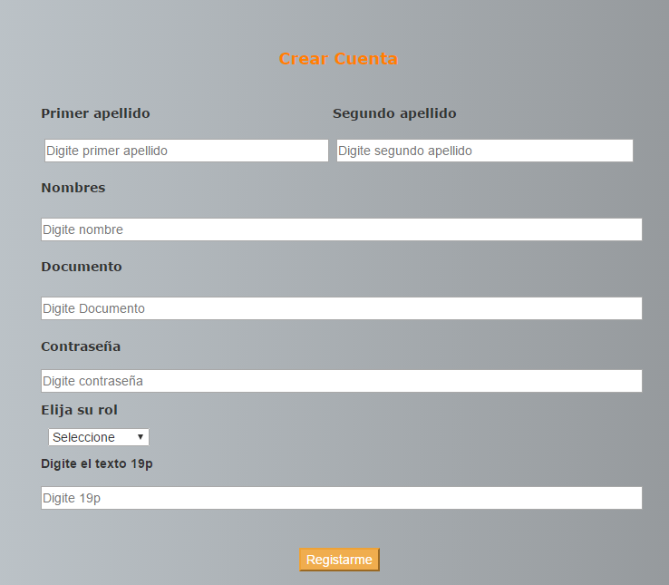

Para ingresar al sistema el usuario debe digitar un Usuario (en este caso será el número de documento) y contraseña / presionar el Botón Ingresar.

Si los datos ingresados por el usuario no son correctos el sistema envía nuevamente al usuario a que ingrese los datos. Si el nombre de usuario y contraseña son válidos el sistema muestra la pantalla principal del sistema para el usuario registrado.

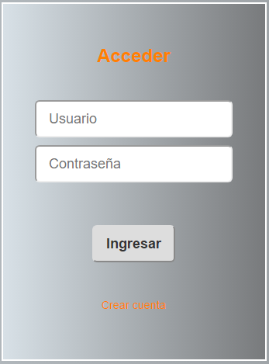

**4.2 Interfaz gráfica**

### 4.3 Mapa de navegación

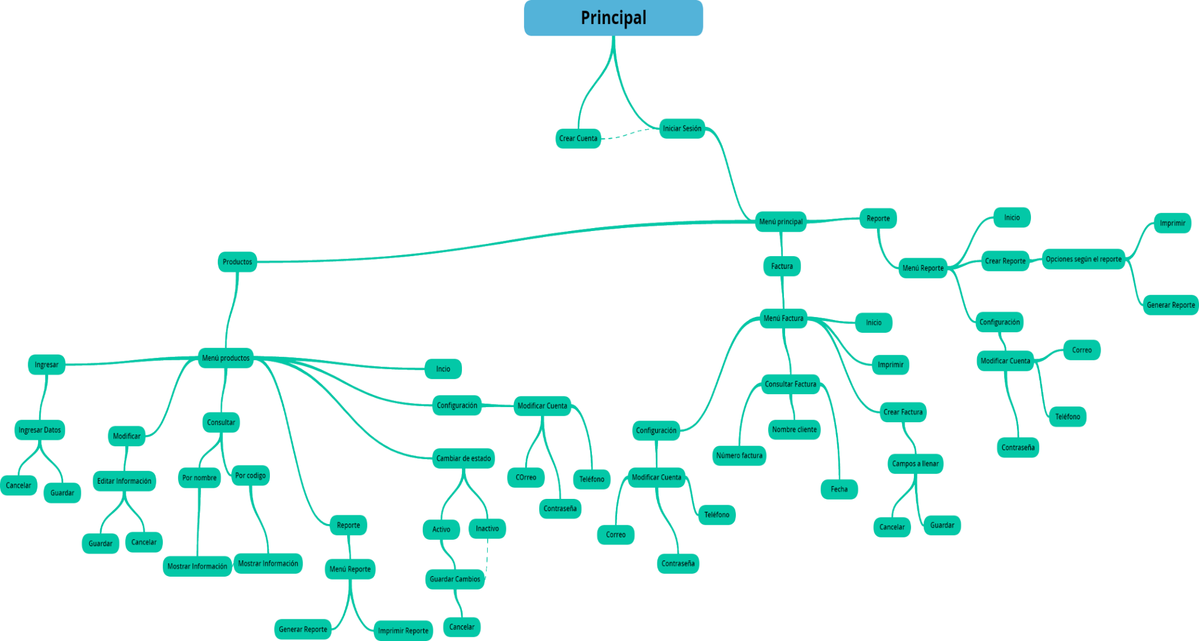

En el mapa de navegación se encuentra plasmado las opciones con las que contará el sistema. Se trata de reflejar de una manera específica los campos y funcionalidades con los que contará el sistema, esto se muestra de una manera clara y sencilla de interpretar.

### 4.4 Descripción

Lighting es un sistema web

Esta es la interfaz principal del sistema donde se encontrarán las opciones para todo el público como son: **Inicio, productos, y contacto**. De igual manera como diseño se presentarán imágenes propias del sistema, las cuales se muestran en un slider. Para acceder al sistema el usuario debe Registrarse y luego ingresar.

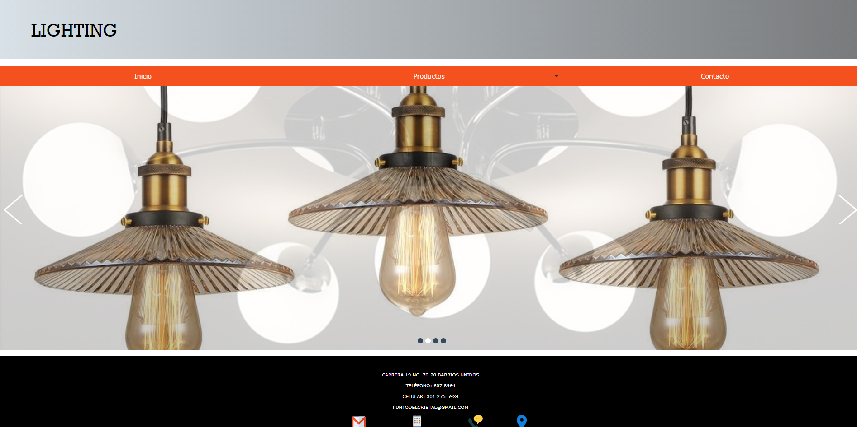

Este es el formulario de registro. Donde el usuario deberá llenar los campos. Los campos deben ser llenados para lograr un registro satisfactorio. En la parte inferior del formulario aparece la opción de **Registrarme,** para continuar e ingresar el usuario deberá seleccionar la opción Registrarse, de esta manera se mostrará el formulario de ingreso.



Para ingresar al sistema, se presenta el formulario, en el cual se debe Ingresar el usuario (número documento) y la contraseña. Si el nombre de usuario y la contraseña son válidos el sistema le muestra al usuario la pantalla Menú principal del sistema.



Al momento de ingresar se presentará el menú Principal el cual tiene las opciones de **Inicio, Consultar, registrar, modificar y salir.** Para cada una de las opciones existirá su propia interfaz.

Esta es la pantalla principal de Consultar, donde se muestran los productos, clientes , usuarios y facturas que se encuentran registrados en el sistema.

Existen 4 líneas de productos (lámparas, repuestos, línea de acero, línea eléctrica), al seleccionar cualquiera de las opciones se muestra una interfaz con todas los productos disponibles de acuerdo a la opción seleccionada.

Si el usuario desea consultar todos los productos, encontrara un campo en el cual puede modificar las imágenes de los productos registrados.



Un producto no se debe eliminar. Se cambia de estado, este cambio se realiza seleccionando la opción Modificar del menú, en esta interfaz están presentes las opciones modificar producto, modificar cliente, modificar usuario. Cada una de las opciones tiensu respectivo formulario.

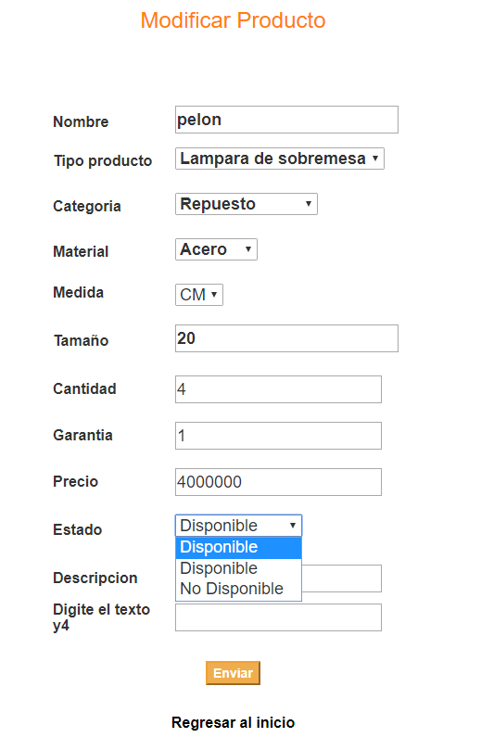

La opción consultar permite realizar exploraciones de la información de los productos. Para ingresar a la opción de consultas el usuario debe hacer clic sobre el botón **Consultar.**

Permiten realizar consultas por nombre, código, categoría, estado, tipo de producto, consultar factura o consultar todos los productos, clientes o usuarios. Estos son los campos que aparecerán en dicho formulario.

Al hacer clic sobre el botón Registrar se muestra se muestra la opción de **Registrar factura.** Si el usuario desea consultar facturas, se permite realizar la búsqueda en el menú **Consultar** mediante el número, el nombre del cliente y/o la fecha.

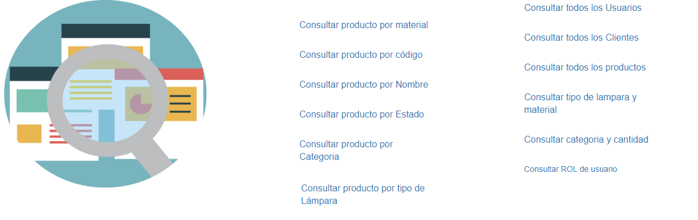

Si el usuario desea generar un reporte de la información que se encuentra registrada, ya sea de los productos o clientes. Deberá dar clic en el menú **Consultar,** selecciona el modulo a consultar.El módulo seleccionado presenta la opción de imprimir o simplemente generarlo, esto quiere decir que solo será una vista previa del reporte.

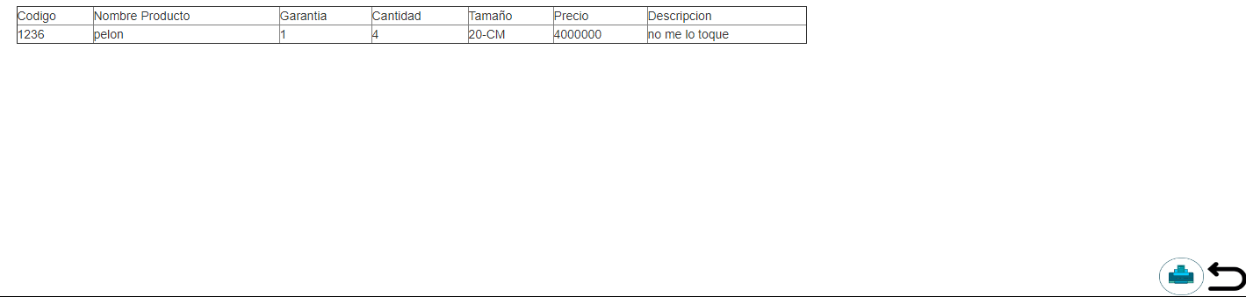

***5. ANEXOS***

* Diseño del sistema
* reporte de entrevistas
* desarrollo del sistema

1. ***GLOSARIO***

|  |  |
| --- | --- |
| **Término** | **Descripción** |
| Login | Esto significa que el usuario deberá iniciar sesión. |
| Campos | Se refiere a un espacio de almacenamiento para un dato en particular. |
| Formulario | Es un documento ya sea físico o digital diseñado para que el usuario introduzca o valide cualquier dato registrado. |

1. ***BIBLIOGRAFÍA Y REFERENCIAS***

(http://www.jerez.es/fileadmin/Documentos/Biblioteca/Manual_Tarjeta_Usuario_10.pdf

, s.f.)

(GitHub, s.f.)

*GitHub*. (s.f.). Obtenido de https://github.com/hulkike/EjemplosProyectosADSI

http://www.jerez.es/fileadmin/Documentos/Biblioteca/Manual_Tarjeta_Usuario_10.pdf. (s.f.). *Manual*. Obtenido de

http://www.jerez.es/fileadmin/Documentos/Biblioteca/Manual_Tarjeta_Usuario_10.p df